
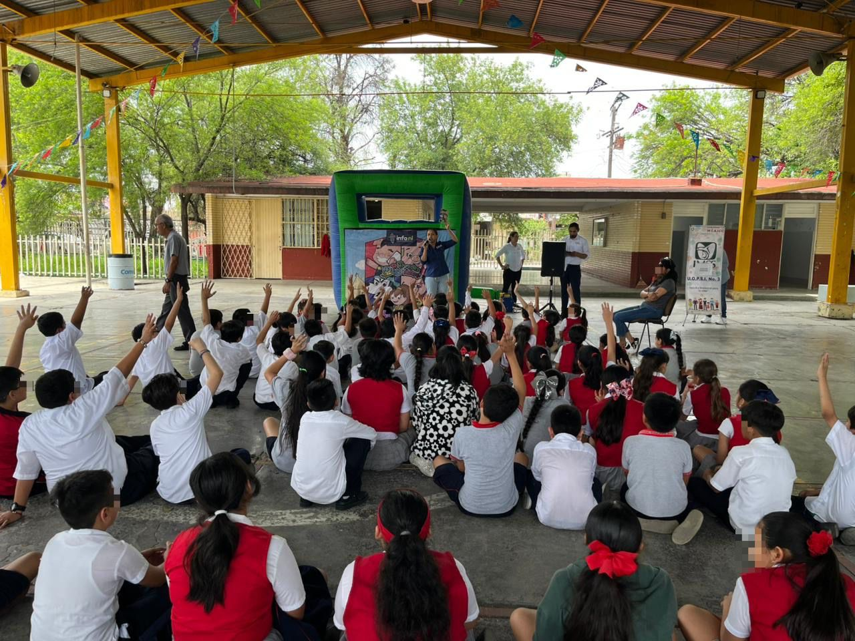
Fecha: 27 de abril 2026
Hora: 1:30 p.m.
Asistentes: 106
Dirigido a: Escuela Prim. Rafael Ramírez.
Programa Infantil “Los Valores de la Transparencia”
Cuento: No te enredes en las redes

